**НЕГОСУДАРСТВЕННОЕ ОБРАЗОВАТЕЛЬНОЕ ЧАСТНОЕ** **УЧРЕЖДЕНИЕ ВЫСШЕГО ОБРАЗОВАНИЯ** **«МОСКОВСКИЙ ФИНАНСОВО-ПРОМЫШЛЕННЫЙ УНИВЕРСИТЕТ** **«СИНЕРГИЯ»**

|  |  |  |
| --- | --- | --- |
| **Факультет/Институт** |  | Информационных технологий |
|  |  | (наименование факультета/ Института) |
| **Направление/специальность** |  | 09.02.07 Информационные системы и программирование |
| **подготовки:** |  | (код и наименование направления /специальности подготовки) |
| **Форма обучения:** |  | очная |
|  |  | (очная, очно-заочная, заочная) |
|  |  |  |

.

**Отчет по лабораторной работе № 2**

|  |  |  |  |  |
| --- | --- | --- | --- | --- |
| **на тему** | |  | Использование операторов цикла | |
|  | | |  | (наименование темы) |
|  |  | |  | |
| **по дисциплине** | | | Разработка программных модулей | |
|  | | |  | (наименование дисциплины) |

|  |  |  |  |
| --- | --- | --- | --- |
| **Обучающийся** |  | Хакимжанов Салим Фарходович |  |
|  |  | (ФИО) |  |
| **Группа** |  | ДКИП 203 прог |  |
|  |  |  |  |

|  |  |  |  |  |
| --- | --- | --- | --- | --- |
| **Преподаватель** |  | Сибирев Иван Валерьевич |  |  |
|  |  | (ФИО) |  | (подпись) |

**Москва. 2025**

**Задание**

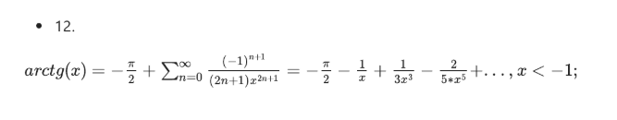

**Листинг кода:**

using System;

class Program

{

static double CalculateArctg(double x, int terms = 100)

{

if (x >= -1)

{

throw new ArgumentException("x must be less than -1 for this series expansion.");

}

double sum = 0;

for (int n = 0; n < terms; n++)

{

double numerator = Math.Pow(-1, n + 1);

double denominator = (2 * n + 1) * Math.Pow(x, 2 * n + 1);

sum += numerator / denominator;

}

return -Math.PI / 2 + sum;

}

static void Main()

{

double x = -2.0;

try

{

double result = CalculateArctg(x);

Console.WriteLine($"arctg({x}) = {result}");

Console.WriteLine($"Math.Atan({x}) = {Math.Atan(x)} (for comparison)");

}

catch (Exception ex)

{

Console.WriteLine(ex.Message);

}

}

}

**Скрин работы кода**

